TO: Junko Hosogoe FAX Number: (03) 5412-6303
Political Section TEL Number: (03) 5412-6487
Embassy of Canada
7-3-38 Akasaka, Minato-ku, Tokyo 107-8503

Responding to Disaster: Lessons Learned from the Haiti and Great East Japan Earthquakes
Répondre aux catastrophes: Les leçons du tremblement de terre à Haïti et du Grand séisme de l’Est du Japon
災害時の対応： ハイチ地震と東日本大震災から得た教訓

Monday, December 5, 2011 from 19:00 to 21:00
Lundi 5 décembre 2011 de 19h00 à 21h00
2011年 12月5日（月）午後7時～ 9時

Embassy of Canada/ Ambassade du Canada/ カナダ大使館
Oscar Peterson Theatre / Théâtre Oscar Peterson / オスカー・ピーターソン シアター

Name / Nom / お名前.................................................................................................
Organization / Organisation / 所属機関........................................................................
Phone / Tél / お電話番号............................................................................................
Fax / Téléc / ファックス.............................................................................................
E-mail / Courriel / Eメール..........................................................................................
Address / Adresse / ご住所............................................................................................

( ) I will attend / Je serai présent(e) / ご出席

( ) I will not attend / Je ne serai pas présent(e) / ご欠席

Please bring this sheet with you.
Prière de présenter cette feuille à l’entrée.
当日はこの用紙をご持参下さい。
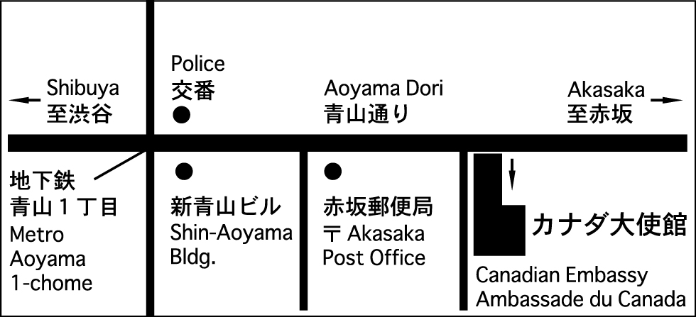

We regret that parking on the Embassy grounds is not available.
L’Ambassade n’est malheureusement pas dotée d’un stationnement.
大使館構内には駐車場がありませんので、公共交通機関をご利用ください。

